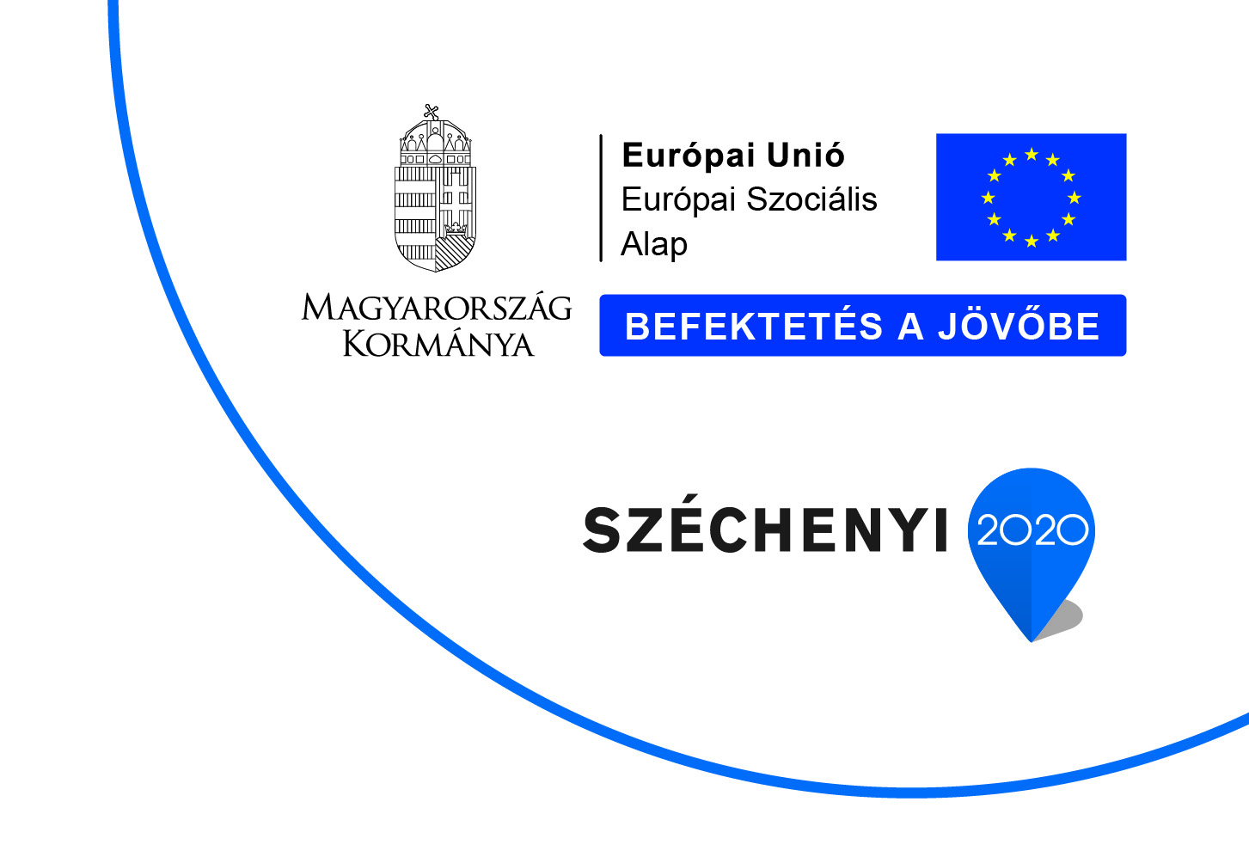
EFOP.1.3.8-17-2017-00056
Önkéntes Szerződés
mely köttetett a Konzorciumi partnerek és az önkéntesként feladatokat vállaló fiatal között, az alábbiak szerint:
- Konzorciumi partnerek, mint önkéntes fogadó szervezetek:
1.Szervezet neve: | Vas Megyei Szent Flórián Tűzoltó és Polgári Védelmi Szövetség
Postacím: | 9735 Csepreg, Nádasdy utca 42
Székhely: | 9700 Szombathely Ady tér 1
Azonosító szám (törzs-szám/cégjegyzékszám): | PK.60.158/1990
Adószám: | 19244428-1-18
Aláírásra jogosult képviselője: | Kovács András

2.Szervezet neve: | AnimaTársadalmi és Kulturális Innovációs Egyesület
Postacím: | 1112 Budapest, Neszmélyi út 28. III/2.
Székhely: | 8888 Lispeszentadorján, Jókai út 4.
Azonosító szám (törzs-szám/cégjegyzékszám): | 20-02-0001793
Adószám: | 18966754-1-20
Aláírásra jogosult képviselője: | Gyertyánági Endre
(továbbiakban: Konzorciumi partnerek)
EFOP.1.3.8-17-2017-00056
2.) Előzmények:
Fent nevezett fogadó szervezetek, mint konzorciumi partnerek az
EFOP 1.3.8-17-2017-00. azonosító számú projektben KONZORCIUMI
EGYÜTTMŰKÖDÉSI MEGÁLLAPODÁS-t kötöttek abból a célból, hogy az Emberi Erőforrás
Fejlesztési Operatív Program keretében az EFOP 1.3.8-17 „Önkéntesség Személyre Szabva ” pályázati kiírása alapján 26 hónapon keresztül Vas megye illetve Zala megye területén a 18 – 22 év közötti fiatalokat segítsenek munkatapasztalat szerzés céljából önkéntes munkát végezni, továbbá képzésben részt venni, térítésmentesen.
A projektcíme: " Egymásnak segítség"
A Konzorcium vezetője: Kovács András

3.) Önkéntes adatai:
Név: …………………………………………………………………………………………….
Születési hely, idő: …………………………………………………………………………………………….
anyja neve: …………………………………………………………………………………………….
szem.ig.szám: …………………………………………………………………………………………….
Lakcím: …………………………………………………………………………………………….
adóazonosító jel: …………………………………………………………………………………………….
TAJ szám: …………………………………………………………………………………………….
telefonszám: ……………………………………………………………………………………………..
email cím: ……………………………………………………………………………………………..
(továbbiakban: önkéntes)

4.) A szerződés időtartama, hatálybalépés napja:
Felek megállapodnak, hogy a megállapodás kezdő napja:……………………………………………………………………
Önkéntes rendelkezik/nem rendelkezik biztosítotti jogviszonnyal (kérjük aláhúzni a megfelelőt).
Amennyiben nem rendelkezik biztosítotti jogviszonnyal, önkéntes hozzájárul, hogy a konzorciumvezető bejelentse őt a NAV felé és az egészségügyi szolgáltatási járulékot befizesse utána a szerződés hatálya alatt minden megkezdett hónapot követő 12-ig.
Ettől az időponttól kezdve önkéntes jogosult minimum 6 hónapig, maximum 12 hónapig a szerződés hatálya alatti, 5. pontban részletezett tevékenységekben ingyenesen részt venni.

EFOP.1.3.8-17-2017-00056
Önkéntes vállalja, hogy 6 hónapnál korábban nem hagyja el a projektet.
Ha ez mégis megtörténne, köteles a részvételével összefüggésben felmerült
költségeket megtéríteni. Az önkéntesnek az elállása miatt annak az 1. pontban
rögzített szervezetnek kell megfizetnie a projektben tartózkodása miatt felmerült
költséget, aki a minisztériumtól az adott tevékenységre a támogatást megigényelte és az
Önkéntes számára a költséget biztosította. A költség visszafizetése úgy történik, hogy az önkéntes képzésével, foglalkoztatásával felmerült költséget az 1. pontban jelzett szervezet összesíti és számlát bocsát ki róla, amit az önkéntesnek megküld a szerződés adataival és a távozás jegyzőkönyvbe foglalásával egyidejűleg: mettől-meddig vett részt a projektben, mennyi és milyen képzésben vett részt, milyen költségtérítést kapott.

5.) Az önkéntes tevékenység tartalma:
Az önkéntes a konzorciumi partnerek szervezésében az alábbi programokban vesz részt:
  - A konzorciumi partnerek és az önkéntes közös kiválasztása, megegyezése alapján, akár változó helyszíneken önkéntes munkát végez havi 80 órában. 6 hónap alatt ez összesen 480 önkéntes munkaórát jelent. Az önkéntes munka végzését jelenléti ívvel a fogadó szervezet és az önkéntes mentora igazolja. Az önkéntes munka helyszínéről a mentora tájékoztatja az önkéntest, minimum 24 órával a munkavégzés megkezdése előtt. A konkrét önkéntes feladatról a fogadó szervezet vezetője tájékoztatja az önkéntest, az önkéntes munkavégzés helyszínén.
  - A konzorciumi partnerek és az önkéntes közös kiválasztása, megegyezése alapján jogosult ingyenes képzésben részt venni. A képzést a konzorciumi partnerek szervezik meg az önkéntes igénye alapján. A képzéssel kapcsolatban sem képzési díj, sem tananyagköltség, sem vizsgadíj nem terheli az önkéntest. Pótvizsgadíjat a konzorciumi partnerek nem fizetnek, az, az önkéntes költsége lesz, amennyiben felmerül. Önkéntes vállalja, hogy minimum egy választható képzést sikeresen elvégez és a sikeres elvégzésről az önkéntes jogviszony végéig tanúsítványt/bizonyítványt/igazolást szerez.
Önkéntes jogosult a konzorciumi partnerek által szervezett programokon, önfejlesztő és önkéntes klubnapokon, csapatépítő programokon, kirándulásokon részt venni térítésmentesen.
6.) Az önkéntes mentorának megnevezése:………………………………………………………………………………..
7.) Az önkéntes tevékenység ellátásának helyszíne: változó.
Ez lehet a konzorciumi partnerek székhelye, telephelye, a képzés, programok megvalósításának helyszíne, továbbá az önkéntes munkavégzés helyszíne (-i).
8.) Az önkéntes tevékenységre fordítandó idő:
8.1. Az önkéntes munkavégzés, tapasztalatszerzés ideje minimum havi 80 munkaóra, az 5.1. pontban megjelöltek szerint.
8.2. A képzés sikeres elvégzéséhez szükséges időt az adott képzés jellege és a képzést biztosító felnőttképzési szervezet szerződése határozza meg.

EFOP.1.3.8-17-2017-00056
8.3. A Klubfoglalkozások minimum havi 2 alkalommal kerülnek
megrendezésre, alkalmanként minimum 1 óra terjedelemben.

9.) Önkéntes nyilvántartás

Önkéntes hozzájárulását adja ahhoz, hogy jelen szerződés aláírásával egyidejűleg a konzorciumi partnerek Nyilvántartásba vegyék és a szerződéskötést megelőzően kitöltött kérdőívvel együtt az adatait az Emberi Erőforrás Minisztériuma által megbízott Új Nemzedék Központ Nonprofit Kft., mint együttműködő szervezet (Székhely: 1134 Budapest, Váci út 49., Cégjegyzékszám:01-09-192608, Adószám: 18922060-2-41, Aláírásra jogosult képviselője: Dr. Nobilis Márton Pál ügyvezető) részére a kért adattartalommal átadja. Felek az információs önrendelkezési jogról és az információszabadságról szóló 2011. évi CXII. törvény rendelkezéseinek betartásával gondoskodnak az adatok kezeléséről.

10.)Az önkéntes számára biztosítható juttatások:

10.1. Az önkéntes által vállalt és elvégzendő tanfolyam díját a konzorciumi partnerek vállalják, úgymint: képzési díj, tananyag költség, egyszeri vizsga díja.

10.2. A képzés, munkavégzés helyszínére eljutás utazási költsége, egyéni megbeszélés alapján.

10.3. Egészségügyi szolgáltatási járulék fizetése a 4.) pont szerint.

10.4. Ha az önkéntes egy nap 5 órát meghaladóan vesz részt a jelen szerződésben nevesített tevékenységekben, akkor hideg élelmiszert kaphat: szendvics, gyümölcs, ásványvíz formájában.

11. A konzorciumi partnerek vállalják, hogy az Önkéntesre vonatkozó tényt vagy adatot csak jogszabályban előírt esetben, a 9.) pontban leírtak figyelembe vételével adnak ki harmadik személy részére.

12. A konzorciumi partnerek kötelesek biztosítani a munkavégzéshez szükséges feltételeket, valamint minden, az önkéntes tevékenységével kapcsolatos tájékoztatást és irányítást.

13. Az Önkéntes a tudomására jutott, a konzorciumi partnerekkel kapcsolatos személyes adatot, üzleti és egyéb titkot az önkéntes jogviszony megszűnése után megőrzi.

14. Az Önkéntes vállalja, hogy az önkéntes tevékenységet a jelen szerződésben, a konzorciumi partnerek Önkéntes munka nyilvántartásának szabályzatában foglaltak, illetve a „2005. évi LXXXVIII. Törvény a közérdekű önkéntes tevékenységről” című törvény szerint végzi.

15. A konzorciumi partnerek vállalják, hogy az Önkéntessel a jelen szerződésben foglaltak, a Fogadó szervezet Önkéntes munka nyilvántartásának szabályzatában foglaltak, illetve a „2005. évi LXXXVIII. Törvény a közérdekű önkéntes tevékenységről” című törvény szellemében járnak el.

16. Az Önkéntes felel az Önkéntes tevékenység során bizonyíthatóan általa okozott kárért, amennyiben a kárt az önkéntes felróható magatartása okozta. Az Önkéntes köteles a Fogadó szervezet tulajdonát képező vagy használatban álló vagyontárgyakat az adott helyzetben általában elvárható legnagyobb gondosság mellett, rendeltetésének megfelelően használni, működtetni. A rendelkezésre bocsátott eszközök biztonságos állapotáról a tőle elvárható módon meggyőződik, számára meghatározott karbantartást elvégzi. Ezen kötelezettségének
EFOP.1.3.8-17-2017-00056
gondatlanságból történő megszegése esetén megfelelő kártérítés,
szándékos károkozás esetén a teljes kár megfizetésére kötelezhető.

17. Az önkéntes által az önkéntes jogviszonnyal összefüggésben harmadik
személynek okozott kárért a fogadó szervezet felel.

18. Szerződő felek bármelyike az önkéntes jogviszonyt rendkívüli felmondással is megszüntetheti, amennyiben a másik fél a jelen szerződésben írt bármely kötelezettségét megszegi és a kötelezettség megszegése szándékos vagy súlyosan gondatlan magatartásra vezethető vissza. Rendkívüli felmondás alapja lehet, ha bármely fél olyan magatartást tanúsít, amely a másik fél számára a jogviszony fenntartását lehetetlenné teszi.

19. Önkéntes, az önkéntes jogviszonyának fennállása alatt nem tanúsíthat olyan magatartást, amely Fogadó szervezet jogos érdekeit sérti. Ilyen magatartásnak minősül:
- Fogadó szervezetről harmadik személy részére információk kiadása,
- a Fogadó szerezet profiljába tartozó tevékenységek saját nevében történő végzése,
- az önkéntes munkavégzés helyén kívül olyan magatartás tanúsítása, amely nem méltó a Fogadó szervezet önkénteseihez.

20. Minden vitás kérdésben, amelyet a jelen szerződés nem rendez, a Fogadó szervezet Szervezeti és Működési Szabályzata, illetve a Ptk. az önkéntességre és az önkéntesekre vonatkozó rendelkezései, illetve a „2005. évi LXXXVIII. Törvény a közérdekű önkéntes tevékenységről” című törvény az irányadó.

A szerződő felek a jelen megállapodásban foglaltakat elolvasták és azt, mint akaratukkal mindenben egyezőt írtak alá.
Jelen szerződés csak a felek közös megegyezésével, írásban módosítható.

Szombathely, 2019.

………………………………….. ……………………………………
Konzorciumvezető Önkéntes
aláírása aláírása

